МБОУ « Асекеевская средняя общеобразовательная школа»
Областной конкурс проектов, методических материалов, образовательных программ, видеопродукции на лучшую организацию работы педагогов по патриотическому воспитанию учащихся « Растим патриотов России»

Номинация
«Методические материалы»

Урок мужества

Работу выполнил: Преподаватель-организатор ОБЖ
Кадырова Разия Ахметшарифовна, учитель высшей
категории МБОУ «Асекеевская средняя общеобразовательная школа»,
с. Асекеево, ул.Гагарина д.11А.
Домашний адрес: С.Асекеево, ул.Луговая д.11.
Тел.дом.8 35351 20480, сот.89228963347

с.Асекеево
Пояснительная записка
В современном мире не возможно создать суверенное экономически развитое, цивилизованное государство, где живут счастливые и свободные люди без воспитания человека, без становления его личности. Современное общественное развитие России остро поставило задачу духовного возрождения нации. Особую актуальность этот вопрос приобрёл в сфере патриотического воспитания молодёжи.
Данная разработка рассчитана на формирования духовного и физического здорового человека, неразрывно связывающего свою судьбу с будущим родного края и страны, способного встать на защиту государственных интересов России.
Цель: воспитывать учащихся в духе беспредельной преданности отечеству; любви и уважения к Вооружённым Силам России. Развивать патриотизм, разговорную речь, умение слушать товарища, Воспитывать в характерах учащихся черты, необходимые будущим защитникам Отечества, пополнение знаний о Великой Отечественной войне.
Оборудование: плакаты, книги Оренбургских писателей о Великой Отечественной войне, презентация об учителях участниках ВОВ, документы участников встречи.
Ход урока
1.Объявляется тема урока: « Памяти павших будем достойны»
2.Представляются приглашённые гости: Глазунов Геннадий Неканорович, ветеран ВОВ и Шавалев Габдулла Шавалеевич ветеран ВОВ, учитель НВП, Валеев Р.Г.автор книги «Асекеевцы- солдаты Победы».
3.Слово учителю.
65-лет назад отгремели залпы Великой Отечественной войны 1941-1945 гг. Мы не хотели войны, стремились её избежать, но она ворвалась в каждый наш дом, унесла миллионы жизни.
Мы хотим вспомнить тех, кто ушёл и не вернулся. Слава их живёт и поныне.
Низкий поклон бывшим фронтовикам! Наша признательность, наша благодарность, наша любовь - с вами, ветераны! Вы сражались за Победу, и она пришла!
Слово предоставляется ветерану ВОВ Глазунову Г.Н.
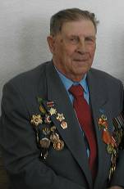
В праздничный день 9 мая собирались асекеевцы на тесной площадке у обелиска напротив Дома быта. В 198о году я поставил вопрос об организации строительства памятника войнам Великой Отечественной войны, которые жертвуя своей жизнью, спасали нынешнее поколение. 29 сентября 1980 года было принято решение исполнительного комитета Асекеевского района народных депутатов №259 «О строительстве мемориального комплекса в селе Асекеево, посвященного памяти участников Великой Отечественной войны 1941-1945 годов и реконструкции стадиона».
Разработчиками и создателями мемориального комплекса были архитектор Мартинов Виктор Борисович и скульпторы «Экспериментально-художественной мастерской» при Ленинградской академии художеств.
Я и Мартинов В. Б. прошлись по селу, по горам, выбирали место для мемориала и обратились к истории села. До этой горы асекеевцы провожали воинов на фронт, а затем они садились на повозки и ехали дальше на станцию Асекеево. И поэтому взор солдата обращен на село.
На создание проекта денег не было, и я обратился к председателю колхоза Махмутову Давлетзяну Ахметзяновичу. Он сказал: «Мы будем финансировать». Они заключили договор с этой художественной мастерской и приступили к изготовлению памятника. Создавал монумент солдата скульптор Степанов Владимир Алексеевич. Бюсты делали скульпторы Сергей Васильевич Яшин и Борис Михайлович Сергеев. Памятник сделан из красной меди.
В 1983 году изготовили и доставили памятники из Ленинграда. К 40-летию победы в 1985 году мемориал решили открыть. Рано утром на бронетранспортере мы выехали в г. Бугуруслан, зажгли факел от мемориала боевой трудовой славы и привезли в Асекеево. Факел изготовил токарь Плаксин Пётр Михайлович.
А люди в это время собирались люди на парад открытия. На полкилометра растянулась тогда праздничная демонстрация, из 40 мотоциклистов, людей следовавших по аллее, где только начинали тянуться к весеннему солнцу саженцы елей и берёз. Густыми плотными рядами участники торжественного митинга обступил просторную площадку вокруг мемориала. Чтобы лучше обозревать происходящее событие, многие поднялись на насыпь над мраморными плитами с высеченными на них именами земляков, навеки оставшихся на полях сражений.
На открытии присутствовал директор нефтяного техникума Волохин Иван Николаевич, первый секретарь горкома комсомола Савилов Николай Кузьмич. Открывал памятник председатель исполкома райсовета Пилипенко Василий Степанович. Перерезали красную ленту первый секретарь райкома комсомола Решетов Александр Иванович в присутствии ветерана великой Отечественной войны Нугуманова Ф.Х., первого секретаря райкома комсомола Палицыной Надежды Валентиновы и заведующей отделом культуры района Сердюк Галины Мингазовны. С факелом в руках шёл председатель штаба Глазунов Геннадий Никанорович, а так же учитель Чкаловской средней школы, ветеран войны Саднев Александр Тимофеевич и военный комиссар района Ершов Сергей Петрович.
Пожалуй самым трогательным моментом праздника тогда стало спадание с величественного монумента полотен, открывших взору участников митинга, Воина - победителя, очень напоминающего того русского солдата Алёшу, который после войны камнем застыл над горою в освобождённой им Болгарии. Под звуки гимна Советского Союза зажгли факел вечной воинской славы. Мемориал хранит память воинов асекеевцев. Этому замечательному памятнику, где хранится память воинов асекеевцев, в год 65-летия Великой Победы исполнилось 25 лет, безмолвно напоминая нам о мужестве, стойкости и храбрости воинов советского союза.
Часто местные жители приходят на мемориал. Школьники заглядывают сюда после уроков. Малыши прогуливаются со старшими. В субботние дни молодожёны возлагают к подножию памятника букеты цветов и фотографируются с гостями на память. А он неустанно смотрит куда-то вдаль поверх крыш домов и выросших за эти годы деревьев, поверх живущих мирной жизнью асекеевцев, ради которых в военные сороковые шагнули в бессмертие наши отцы и деды.
22 июня 1941 года… крепко спала наша страна после трудового дня. А по ту сторону границы в тишине немецкие генералы поглядывали на часы, торопя стрелков. Всё было готово для вторжения.
Внесли свой вклад в общее дело победы жители и нашего Асекеевского района. Семерым нашим землякам присвоено высокое звание Героя Советского Союза. Это ли не свидетельство героизма и самопожертвования?.
Слово Асекеевскому писателю Валееву Р.Г. Его рассказ о книге « Асекеевцы-солдаты Победы»
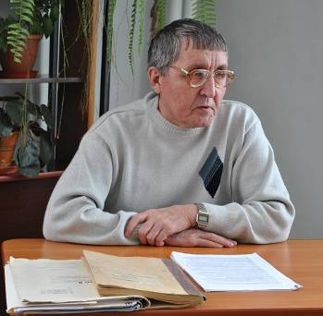

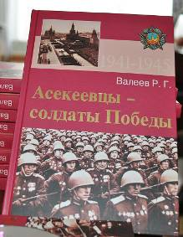
Великая Отечественная война 1941-1945 годов, самая кровопролитная и продолжительная, закончилась полным разгромом фашистской Германии. Накануне 60-летия Великой Победы вышла моя книга Асекеевцы- солдаты Победы». В книгу вошли рассказы о судьбах простых войнов, рядовых в жизни, но заслуживающих вечной памяти на века. В книге повествуется немеркнущий подвиг лишь тридцати воинов- победителей, наших земляков. Я отразил страдания, лишения и, вместе с тем, показал неимоверно тяжёлую борьбу советского народа с чудовищно сильным и бездушным врагом. И, сколько бы не прошло лет, из поколения в поколения мы будем помнить их подвиги. С некоторыми из них я был знаком лично.
Слово представляется ветерану ВОВ и педагогического труда Шавалееву Г.Ш.
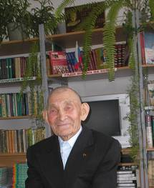
В 1939 году с 10 класса призвали в армию. Служил в пограничных войсках - в 51 кавалерийском пограничном отряде на границе с Монголией. Год учился в школе командиров, служил командиром взвода. Еще никто не знал, что родит завтрашний рассвет. Наутро собирались на ипподром. Весть о начале войны застала на ипподроме. В этот летний воскресный день 22 июня 1941 года должны были состояться конноспортивные соревнования.
По приезду в отряд, все написали заявление об отправке на фронт. В связи с тем, мы охраняли восточные рубежи, а на востоке находился союзник Германии—Япония, сразу на фронт не взяли. Только в октябре 1941 года направили в военное училище в г. Орджоникидзе на учебу. В марте был досрочный выпуск и меня отправили в г. Ворошиловград.
Задачей полка была очистка освобожденных территорий от диверсантов, установление там советской власти. Мне пришлось увидеть все - разгромленные и сожженные немцами города, мертвые трубы заводов, слепые глаза домов, разоренные деревни, очаги. Когда стало известно о наступлений Паульса на южном фронте, мы получили приказ отступить в Баку.
В районе города Туапсе получили приказ № 227 - «ни шагу назад, держать оборону города». Наш полк соединили с 75 полком и меня назначали командиром взводе пеших разведчиков. В бою за высоту 1010,3 (Арийский р-он Краснодарского края) 25.10.42г с группой разведчиков проник на командный пункт противника, разбил КП. Захватил при возвращений ценные документы и двух пленных. 17 ноября 1942г в тылу у противника с группой разведчиков захватил боеприпасы и продукты, уничтожил при этом 27 солдат и одного офицера противника. 27 ноября 1942г во главе взвода разведчиков проник в оборону противника, где уничтожил две огневые точки, захватил одного солдата и одного офицера противника.
В боях за Родину был ранен, после выздоровления отправлен домой.
После 6 месяцев мед.комиссия признала его годным к военной службе. Но в это время был приказ Сталина о направлении офицерского состава, который в течении шести месяцев не воевал, на обучение. И я был направлен в г. Уфу на курсы «Выстрел».
После окончания курсов был командиром маршевой группы в Татчино. В течении трех месяцев готовил новобранцев. Затем был назначен дознавателем. Должен был следить, контролировать степень наказания за степень нарушения.
В конце апреля 1945 года был направлен на учебу на курсы усовершенствования резервных офицеров в г.Уфу. Через десять дней узнал, как и все советские люди, об окончании войны.
После войны приехал домой в родное село. Начал мирную жизнь. Работал в колхозе, пахал, сеял, выращивал хлеб.
Был назначен директором районной колхозной школы, которая готовила пчеловодов, счетоводов. Два года отработал председателем колхоза. Два года был директором инкубатора- сначала строили, затем выводили цыплят. Последние 29 лет трудовой деятельности посвятил педагогическому труду. Работал в школе учителем физкультуры и военруком.
У меня шестеро детей. Все они выросли, получили образование. У всех свои семьи.

Рассказ библиотекаря Шаяхметовой Г.М. о книжной выставке.
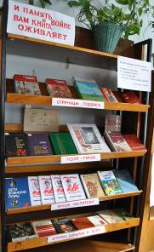

На выставке предоставлены книги: М.Джалиля,; «Золотые звёзды Оренбуржья» В.П.Россовского; « Урал-фронту» А.В.Митрофановой; «Наш Чкалов» сост.О.Э.Чкалова; «Асекеевцы- солдаты Победы» Р.Г.Валеева; Книга Памяти 1и 2 том, Книга Памяти Асекеевского района. Со всеми этими книгами вы давно знакомы.
Рассказы учеников о Героях Советского Союза: Ахметшине Я.А., Аксютине Н.В., Золотухине М.А., Кузнецове Г.А., Сафронове Т.П., Соколове А.И., Старжинском И.И.
Асекеевцы - Герои Советского Союза
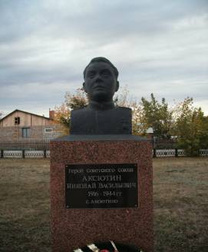
Аксютин Николай Васильевич. Родился в 1916 году в селе Аксютино. В 1941 году был призван в Советскую армию. С августа 1942 года принимал участие в боях, командир стрелковой роты 589-го стрелкового полка. Погиб 9 апреля 1944 года. Звание Героя Советского Союза присвоено посмертно 16 мая 1945 года. Награждён орденом Ленина.

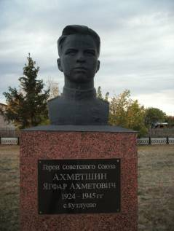
Ахметшин Ягфар Ахметович. Родился 4 ноября 1924 года в селе Кутлуево. Командир взвода 1348-го стрелкового полка, 48-я армия, I Белорусский фронт. Воевал под Сталинградом, Брянском, на Курский дуге. Получил 3 ранения. Награждён орденом Ленина, Красной звезды, медалями. Погиб 17 января 1945 года.

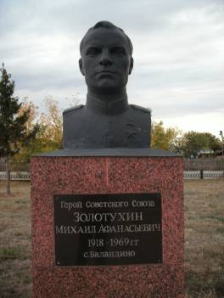
Золотухин Михаил Афанасьевич. Родился 13 сентября 1918 года в селе Баландино. Командир батальона 1038-го стрелкового полка. Звание героя Советского Союза присвоено 3 июня 1944 года. Умер в феврале 1968 года.

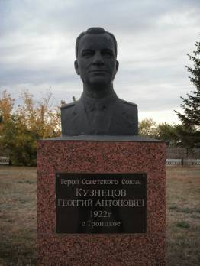
Кузнецов Георгий Антонович. Родился 2 октября 1922 года в селе Троицкое. Полковой инженер 229-го гвардейского стрелкового полка. Звание Героя Советского Союза присвоено 26 октября 1943 года. С 1976 года полковник Кузнецов – в запасе, живёт в Москве. Награждён орденом Ленина, Отечественной войны 1 степени, Красной Звезды.
Наша школа ведёт переписку с Кузнецовым Г.А.
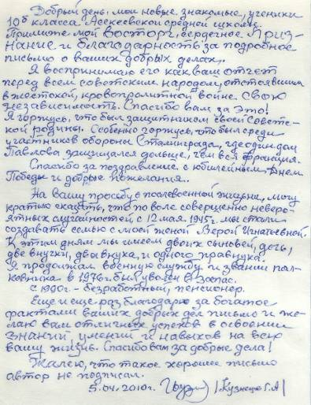

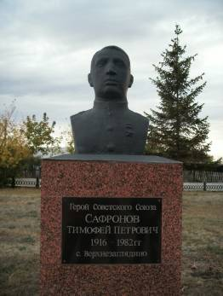
Сафронов Тимофей Петрович. Родился 22 декабря 1916 года в деревне Верхнезаглядино. Командир отделения разведки батарей 135-го гаубичного артиллерийского полка. Звание героя Советского Союза присвоено 21 февраля 1945 года. Награждён орденом Ленина, Красной Звезды, Славы 3 степени, медалями. Умер 29 сентября 1979 года.

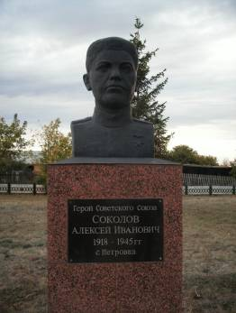
Соколов Алексей Иванович. Родился в 1918 году в деревне Петровка. В 1942 году добровольно ушёл на фронт. Механик-водитель танка 328-го танкового батальона. Воевал под Сталинградом, Псковом. Посмертно присвоено звание Героя Советского Союза. Награждён орденом Ленина. Похоронен в братской могиле в деревне Турки-Перевоз Невельского района Псковской Области.

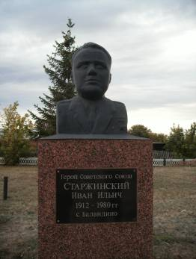
Старжинский Иван Ильич. Родился 13 марта в селе Баландино. С июля 1941 года принимал участие в боях. Звание героя Советского Союза присвоено 15 мая 1946 года. Награждён 3 орденами Ленина, 3 орденами Красного Знамени, орденом Отечественной войны, 2 орденами Красной Звезды. Умер 1 мая 1980 года.

Чтец:
Чтоб стать мужчиной, мало им родиться,
Чтоб стать железом, мало быть рудой.
Ты должен переплавиться. Разбиться.
И, как руда. Пожертвовать собой.
Какие бури душу захлестнули!
Но ты солдат и всё сумей принять:
От поцелуя женского до пули,
И научись в бою не отступать.
Мужчины умирают, если нужно,
И потому в веках живут они.
( М. Львов).

Чтец:
Отгремела война,
Уже давней историей стала.
А никак не отпустит
Тревожную память бойца.
От фугасов и мин
Мы очистили наши кварталы,
Но какой же сапёр
Разминирует наши сердца?
( В. Кочетков).
Группа учащихся кадетского класса исполняет песню: « День Победы»
